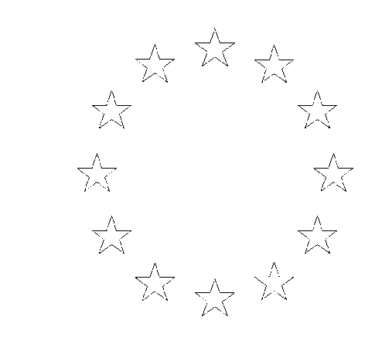
II
La France et l’Europe dans le monde.

Quelle place la France prend-elle dans le Monde ? En quoi est-elle un fer de lance européen ?

- Le rayonnement de la France dans le monde

La France, c’est :
- 1% de la population mondiale
- 1% des terres du monde
- La 5ème puissance mondiale !

Parmi les atouts de l’hexagone figurent l’importance de son domaine maritime et les départements et communautés d’outre-mer pas toujours assez valorisés.

  - Une présence forte dans les institutions internationales

La France dispose de 163 ambassades dans le monde, c’est le second réseau mondial.
F. Charillon (Questions Internationales n°61-62, mai-août 2013) tempère notant que la présence ne garantit plus l’influence.

Diapo 15 : la France dans les institutions internationales

En 1988, les dirigeants français parviennent à faire adopter à l’Assemblée générale des Nations Unies la notion de "droit d’ingérence humanitaire". La France bénéficie, grâce à ses ONG, d’un prestige important, par exemple les « french doctors » de Médecins sans frontières créé par B. Kouchner en 1971.

Diapo 7 : carte des instituts Pasteur dans le monde.

Puis, en tant que détentrice du feu nucléaire, la France s’est finalement engagée en faveur du désarmement au sein du TNP.

  - Le softpower à la française

Diapo 3 : cartes en anamorphose – l’attractivité française sur les étudiants étrangers.

- La Francophonie : une réalité linguistique et politique

274 millions de locuteurs forment la francophonie (source : francophonie.org). Le français est l’une des six langues officielles de l’ONU et l’une des deux langues de travail de l'OTAN, mais aussi une des deux langues officielles de la Cour internationale de justice de La Haye.
Forte de 77 membres, l’OIF (Organisation Internationale de la Francophonie) n’a pas de ligne diplomatique claire et cela en dépit du nombre croissant d’adhésions.

Avec ses 445 Alliances françaises conventionnées dans le monde, ses 96 Instituts français et ses 495 établissements d’enseignement français à l’étranger en juillet 2015, le réseau culturel extérieur reste imposant et se modernise de façon constante et continue de se déployer. « Il a été complété très utilement, ces trente dernières années, par le réseau hertzien des médias de masse (RFI, France 5 et France 24, la chaîne d’information en continu créée en 2006) ».

Diapo 8 : carte des établissements scolaires français dans le monde (AEFE)
Diapo 9 : carte de la francophonie dans le monde.
Diapo 16 : classement des pays possédant des instituts culturels dans le monde

- Le tourisme : une vitrine et un secteur économique clé

La France demeure, sur le plan du tourisme, le premier pays récepteur international, le secteur touristique représente 7% du PIB (33 Milliards d’euros de recettes) et se maintient même en période de crise économique.

La France possède des sites touristiques variés grâce :
- A son patrimoine historique,
- A son patrimoine naturel,
- La réputation de son savoir-vivre,
- Un grand nombre de parcs d’attraction de nature variée,
- Sa position centrale en Europe,
- Ses outremers tropicaux.

De plus, la France est accessible par de nombreux moyens de communications internationaux, possède un service de santé de qualité et rayonne au niveau international en organisant des évènements internationaux.

En revanche, la France a du mal à se renouveler et ses infrastructures sont souvent vieillissantes.

  - Les défis de la puissance française

L’essentiel de cette partie est tiré de la revue : La France dans le monde, Questions internationales, n°61-62, Mai-Août 2013.

- Une puissance économique en déclin

La France était encore en 1993 le 4e exportateur mondial de marchandises ; elle n’occupait plus que le 6e rang en 2011. Ses déficits commerciaux massifs se creusent à l’égard de la Chine et de l’Allemagne.
Cependant la France reste une destination importante pour les IDE et reste aussi un pays attractif pour les migrations internationales.

- Une puissance militaire qui s’effrite

Selon B. Tertrais la dissuasion nucléaire représentait durant la guerre froide environ 33% du budget d’équipement du ministère de la Défense et moins de 0,4% du PIB. En 2012, elle représentait à peine plus de 20% du budget d’équipement et moins de 0,2% du PIB, soit 3,5 milliards d’euros équivalant à une charge annuelle de 170 euros par foyer fiscal. Loin de n’être qu’un poids, la dissuasion nucléaire a permis notamment de tirer vers le haut le niveau des industries françaises. Les industries de haute technologie bénéficient ainsi d’une aide conséquente pour financer leurs activités de recherche et développement. L’autre bénéficiaire du nucléaire est la filière spatiale française.

En outre, son retour dans le commandement intégré des forces de l’OTAN en 2008 n’a pas compromis son indépendance diplomatique. Paris a joué un rôle actif de médiateur durant la guerre russo-géorgienne de l’été 2008 tout en exportant des navires vers la Russie en 2009. Son adhésion au TNP (Traité de Non-Prolifération) lui a permis de prendre plus de responsabilités internationales notamment vis-à-vis de la non-prolifération (active dans les sanctions contre l’Iran).

Mais avec les coupes budgétaires successives, les moyens militaires et diplomatiques du pays risquent un jour de ne plus être opérationnels.

Diapo 10 : carte de la présence militaire française dans le monde.
Diapo 11 : carte de l’axe stratégique majeur de la France (2008)

- Le déclin du poids de la France dans l’UE
Olivier Rozenberg s’interroge sur le poids de la France au sein de l’UE. La dernière décennie a été marquée par un relatif déclin de l’influence de notre pays au sein de l’UE. Une évolution qu’il explique par la conjonction de différents facteurs :
- La crise économique semble durer plus longtemps en France que dans les autres puissances européennes et son déficit public la pénalise auprès des institutions européennes,
- La perte de la centralité géographique de la France avec l’élargissement vers l’Est,
- La relative politisation de ses positions et, paradoxalement, du leadership du président de la République sur la conduite de la politique européenne ;
- Le départ des jeunes diplômés à l’étranger qui augmente.

- Le retard dans le numérique

La France accumule en réalité, selon l'étude, un véritable retard de croissance numérique par comparaison avec ses voisins européens : retard sur le déploiement du réseau à très haut débit, manque de profils à recruter, de très nombreux postes non pourvus faute de profils disponible sur le marché... Et surtout un retard de transformation numérique particulièrement inquiétant pour les PME françaises, qui ne travaillent toujours pas avec les outils numériques d'aujourd'hui.

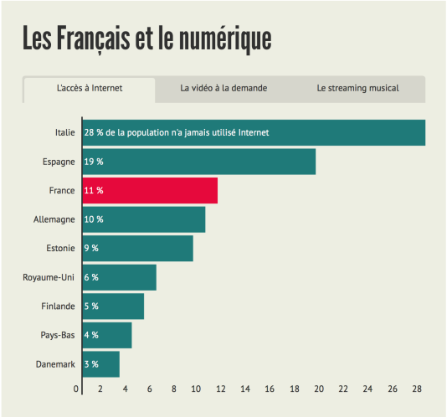
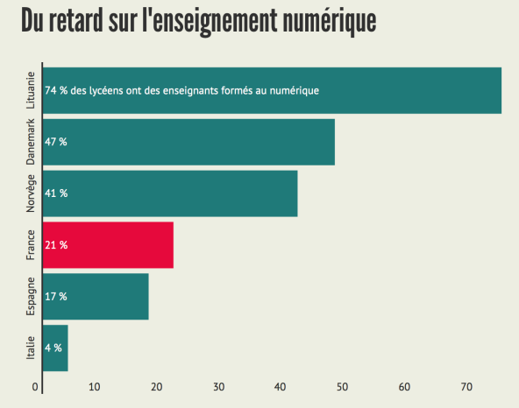
Franceinter.fr, mardi 31 janvier 2017

- Qu’apporte la France à L’Union Européenne ?

La France fait partie des 6 pays fondateurs de la CEE et reste un pays clé de la construction européenne.

- Une présence sur tous les continents habités

Avec ses territoires ultramarins, la France permet à l’UE d’avoir des antennes au cœur d’autres géo-culturelles et géo-économiques dans le monde. Seuls les DROM font partie de l’UE, de l’espace Schengen et de la zone euro ; les autres territoires sont associés à l’UE et bénéficient aussi de soutiens financiers, mais pas dans le cadre des RUP.
La Guyane, qui possède à Cayenne une antenne de l’UE, permet par exemple à l’UE d’être en contact avec une autre organisation régionale : le MERCOSUR, comme les Antilles avec le CARICOM.
Diapo 14 : carte des territoires ultramarins français.

- Une présence dans les grandes instances de la gouvernance mondiale
La France siège de façon permanente dans de grandes institutions de la gouvernance mondiale qu’elle dirige de façon régulière (comme le FMI) :
- ONU (la France est l’un des 5 membres permanents du conseil de sécurité),
- OTAN (la France participe au commandement militaire à Norfolk),
- UNESCO (son siège est situé à Paris)
- OCDE (son siège est situé à Paris)
- Organisation Internationale de la Francophonie OIF (son siège est situé à Paris)
- La France fait partie du G8 et du G20
- La France a un siège permanent au FMI (sa présidente Christine Lagarde est française)
- Banque mondiale (la France possède un des 5 sièges d’administrateur)
- Interpol (son siège est à Lyon)
- Le Parlement européen se situe à Strasbourg.

Diapo 15 : cartes de localisation de la France dans les grandes instituions mondiales.

- Des secteurs productifs d’envergure mondiale

La France est encore la 5ème puissance mondiale, notamment grâce à des filières très compétitives au niveau mondial menées par de grandes FTN :
- Aéronautique et spatial
- Chimie et cosmétique
- Agroalimentaire
Diapo 16 : les groupes français dans le monde
Diapo 17-19 : 2 exemples d’espace productif d’envergure mondiale : la Cosmetiv Valley et l’aerospace valley

- Une ouverture sur trois façades maritimes
A l’échelle de l’UE, la France est en position d’isthme avec une ouverture sur la mer du Nord, l’océan atlantique et la mer méditerranée. Elle est donc un point de rupture de charge stratégique au niveau européen. Elle possède à elle-seule 45% de la ZEE de l’UE. Ses territoires ultramarins permettent à la France de posséder aujourd’hui la 2ème ZEE du monde qu’elle ne cesse d’agrandir grâce à de nombreuses demandes d’extension de son plateau continental, essentiellement en outremer.
Diapo 20-22 : cartes de la ZEE française
- Qu’apporte l’Union Européenne à la France ?

- La valorisation de sa situation de carrefour

La France est un isthme européen qui permet de relier les îles anglo-saxonnes, le Finisterre ibérique européen, l’espace méditerranéen, l’Allemagne et le Benelux. La vallée du Rhône ou celle du Rhin sont de véritables corridors européens pour la circulation tant des hommes que des marchandises. Sans obstacle naturel majeur, la France est facile à traverser et offre trois façades maritimes au contact de voies maritimes majeures : la Northern Range et l’axe Gibraltar-Suez. La France ne possède certes pas de grand port maritime comme Rotterdam ou Hambourg, mais ses ports nord et sud sont reliés par voie terrestre et permettent une rupture de charge assez simple.
Diapo 24 : carte des principaux axes de communication d’Europe de l’Ouest

- Un espace de libre-circulation de ses marchandises

Les pays européens sont les principaux partenaires commerciaux de la France, elle y exporte 66% de ses marchandises, essentiellement dans la zone euro. C’est l’Allemagne qui est le principal débouché de ses exportations (16%). Le Royaume-Uni représente 6,8% des exportations françaises, le Brexit posera sans doute problème à la balance commerciale française. Les Etats-Unis et la Chine sont aussi d’importants partenaires. En revanche, les autres émergents importent assez peu de produits français.
Diapo 25 : carte des principaux partenaires commerciaux de la France dans le monde

- La valorisation de ses espaces frontaliers (programme Interreg)
« Le programme vise à renforcer la cohésion territoriale dans l'Europe en réduisant les disparités économiques et sociales existant entre les régions européennes. Cette politique encourage les actions destinées à rendre le territoire européen plus innovant, plus durable et plus inclusif : c’est la stratégie Europe 2020.
Le programme INTERREG Europe vise à soutenir le processus d’apprentissage des acteurs publics pour améliorer la performance des politiques et programmes de développement régionaux.
Il permet ainsi aux acteurs publics à travers l’Europe d’échanger des bonnes pratiques et des idées sur la façon de conduire des politiques publiques et ainsi de trouver des solutions plus efficaces pour leurs citoyens.
La zone éligible du programme de coopération interrégionale INTERREG Europe comprend tous les 28 états membres de l’Union européenne, y compris les régions insulaires et ultrapériphériques, ainsi que la Norvège et la Suisse. »
http://www.fonds-europeens.public.lu/fr

L’aide consacrée à la coopération transfrontalière se concentre selon les termes du règlement FEDER (fonds européen de développement régional) sur les priorités suivantes : "le développement d’activités économiques, sociales et environnementales transfrontalière au moyen de stratégies conjointes en faveur du développement territorial durable" (extrait du règlement FEDER).
(…)
Pour la période de programmation 2014-2020 (selon la proposition de la Commission européenne d’octobre 2011), la "coopération transfrontalière devrait viser à résoudre des problèmes communs recensés conjointement dans les régions frontalières (difficultés d’accès, environnement peu propice aux entreprises, absence de réseaux entre les administrations locales et régionales, recherche et innovation et utilisation des technologies de l’information et de la communication, pollution de l’environnement, prévention des risques, attitudes négatives vis-à-vis des ressortissants des pays voisins, etc.) et à exploiter le potentiel inutilisé de la zone frontalière (mise sur pied d’installations et de groupements transfrontaliers de recherche et d’innovation, intégration transfrontalière du marché du travail, coopération entre universités ou centres de santé), tout en améliorant le processus de coopération aux fins d’un développement harmonieux de l’ensemble de l’Union."
http://www.espaces-transfrontaliers.org
Diapo 26-28 : cartes des projets transfrontaliers et place de la France dans les programmes interreg

- Une aide au développement et à l’aménagement de ses RUP
Par le biais du FEDER (Fond Européen de Développement Régional ), du FSE (Fond Social Européen) et du FEADER(Fond Européen Agricole pour le Développement Rural), l’UE contribue au financement de projets de développement dans les DROM, que ce soient des infrastructures (écoles, encadrement sanitaires, transports, loisirs et sports…), de l’aide aux entreprises (développement de l’activité, aménagement d’un site de production, rénovation, développement de nouvelles filières…).
Diapo 29 : les aides européennes par régions françaises et focus sur la Guyane.
Diapo 30 : vidéo sur le fonctionnement des fonds d’investissement européens
Diapo 31 : les axes de la stratégie Europe 2020

CONCLUSION

La France est un pays européen qui a su s’inscrire à la fois dans une dynamique mondiale et une dynamique européenne. Cette intégration à deux échelles bouleverse depuis plusieurs décennies la géographie de ses territoires qu’ils se trouvent sur le continent européen ou dans d’autres parties du monde. La France apparaît alors comme un territoire européen qui sait tirer parti de son appartenance européenne pour se développer et développer ses régions, mais aussi comme un pays moteur au niveau économique malgré la crise qui s’installe durablement. Ses défis sont aujourd’hui de poursuivre ses transformations pour s’adapter à la concurrence mondiale tout en conservant des valeurs et des savoir-faire qui lui sont cher.

Sources

La puissance française :
- Atlas de l’influence française au XXIe siècle, M. Foucher, chez R. Laffont, 2014
- La France dans le monde, Questions internationales, n°61-62, Mai-Août 2013.
- La France en Europe et dans le monde ‐ Approches et débats – Conférence de Laurent Carroué, Institut Français de Géopolitique – Paris VIII, Paris, 30 novembre 2011

